LAPORAN KINERJA PEKANAN TENAGA PENDIDIKAN DAN KEPENDIDIKAN
SMK ASYSAAKIRIN
Nama : Etty Susilawati, S. E.
Jabatan/Tugas : Kaprog Pemasaran
Tanggal : 15 Juni s/d 20 Juni 2026
No | Hari/Tanggal | Kegiatan | Hambatan |  | Analisis Tindak Lanjut | Dokumentasi
1 | Senin, 15 Juni 2026 | - | - |  | -
2 | Selasa, 16 Juni 2026 | - | - |  | -
3 | Rabu, 17 Juni 2026 | - | - |  | -
4 | Kamis, 18 Juni 2026 | Monitoring diwakilkan oleh guru produktif | - |  | -
5 | Jum’at, 19 Juni 2026 | Rakor dan verifikasi kenaikan kelas X | - |  | - | 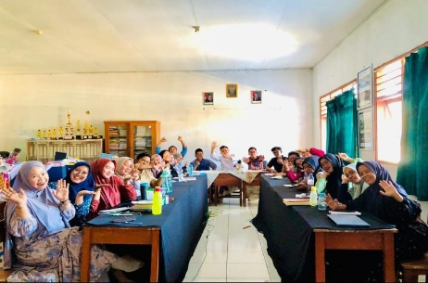
6 | Sabtu, 20 Juni 2026 | - | - |  | -
Rencana Materi Pekan Depan
- SO barang2 kantin Pemasaran
- Koordinasi intern Pemasaran
KEGIATAN DILUAR TUPOKSI TUGAS
Nama |  |  |  | Dokumentasi

LAPORAN KINERJA PEKANAN TENAGA PENDIDIKAN DAN KEPENDIDIKAN
SMK ASYSAAKIRIN
Nama : Etty Susilawati, S. E
Jabatan/Tugas : Guru Mapel Produktif Pemasaran
Tanggal : 15 Juni s/d 20 Juni 2026
No | Hari/Tanggal | MATERI YANG DISAMPAIKAN | Hambatan dikelas | Analisis Tindak Lanjut | Dokumentasi
1 | Senin, 15 Juni 2026 |  | - | -
2 | Selasa, 16 Juni 2026 |  | - | -
3 | Rabu, 17 Juni 2026 | - | - | -
4 | Kamis, 18 Juni 2026 | - | - | -
5 | Jum’at, 19 Juni 2026 | Rakor dan verifikasi kenaikan kelas X | Masih ada yang nilainya belum mencapai KKM | Diadakan remidi / perbaikan oleh guru matpel ybs
Rencana Materi Pekan Depan
Tidak ada pembelajaran karena sedang PKL

KEGIATAN DILUAR TUPOKSI TUGAS
- Mengakomodir berkas nominasi penerima PIP
- Piket kebersihan kantor ( Kamis )
- Guru piket (Jum’at)

Yang Mamebuat,

Etty Susilawati, S. E

